

**MESLEK YÜKSEKOKULU**

**Bölüm Adı:** Bilgisayar Teknolojileri

**Program Adı:** Bilgisayar Programcılığı

**Ders Adı:** Android Programlamaya Giriş

**Proje Adı:** Sudoku

**Hazırlayan**

**Adı - Soyadı:** Altar Buğra BOĞAZ

**Okul Numarası:** 18MY03016

**Öğretim Görevlisi:** Nilgün İNCEREİS

İçindekiler

SUDOKU 3

Popüler Sudoku 3

KOTLİN 4

Nerede Kullanabilirim ? 4

Projem 4

Proje Kodlarım 5

EKRAN GÖRÜNTÜLERİM 10

KAYNAKÇA 13

GITHUB LİNKİ 13

# 

# SUDOKU

Sudoku, 2005'ten beri dünya çapında trend olmuş bir bilmece oyunudur. Sudoku bulmaca oyununu çözmek için, bir mantık ve deneme yanılma kombinasyonu kullanmanız gerekir. Perde arkasında daha fazla matematik yer alıyor: geçerli Sudoku ızgaralarını saymada kullanılan kombinatorikler, iki ızgaranın ne zaman benzer olduğuna dair fikirleri tanımlamak için kullanılan grup teorisi ve Sudoku'nun çözümü ile ilgili hesaplama karmaşıklığıdır.

Mevcut haliyle oyun 1979'da Amerikan Howard Garns tarafından icat edilmiş ve Dell Dergileri tarafından "Yerinde Sayılar" olarak sergilenmiştir. 1984 yılında, Japonya'dan Maki Kaji bunu bulmaca şirketi Nikoli'nin dergisinde yayınladı. Oyuna "Tek Sayılar" anlamına gelen modern Sudoku adını verdi. Bulmaca Japonya'da trend oldu ve orada Yeni Zelandalı Wayne Gould tarafından keşfedildi, daha sonra Sudoku'yu üretecek bir bilgisayar programı yazıldı. 2004'te başlayan Londra gazetesinde The Times gazetesinde bazı bulmacalar yayımladı. Kısa süre sonra Sudoku İngiltere'yi süpürdü. Bulmaca sonunda 2005 yılında ABD'de trend oldu. Birçok gazete ve dergide düzenli bir özellik haline geldi ve dünyanın her yerinden insanlar tarafından beğenildi.

# Popüler Sudoku

Sudoku'nun normal versiyonu, 81 hücre içeren 9 × 9 kare ızgaradan oluşur. Izgara dokuz 3 × 3 bloğa bölüşür. 81 hücrenin bir kısmı {1,2,3,4,5,6,7,8,9} kümesindeki sayılarla doldurulur. Bu doldurulan hücrelere hediye denir. Amaç, tüm satırı, tüm sütunu ve tüm bloğun her sayıyı tam olarak bir kez içerecek şekilde dokuz rakamı kullanarak tüm ızgarayı doldurmasıdır. Bu kısıtı, Tek Kuraldaki satırlar, sütunlar ve bloklar olarak adlandırırız.

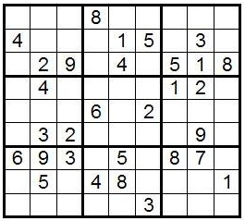 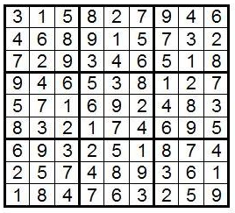

# KOTLİN

Kotlin tür çıkarımı olan, çapraz platformlu, statik olarak yazılmış, genel amaçlı bir kodlama dilidir. Kotlin, Java ile tam birlikte çalışacak şekilde tasarlanmış ve standart kitaplığının JVM sürümü Java Sınıf Kitaplığı'na bağlı olup , ancak tür çıkarımı sözdiziminin daha özlü olmasını sağlayabilir. Kotlin temel olarak JVM'yi hedefler, ancak JavaScript veya yerel kod (LLVM aracılığıyla) için derler. Dil geliştirme maliyetleri JetBrains tarafından karşılanırken Kotlin Vakfı Kotlin ticari markasını korur.

Google, 7 Mayıs 2019'da Kotlin kodlama dilinin artık Android uygulama geliştiricileri için tercih ettiği dil olduğunu duyurdu. Android Studio 3.0'ın Ekim 2017'de piyasaya sürülmesinden bu yana Kotlin, standart Java derleyicisine alternatif olarak dahil edilmiştir

# Nerede Kullanabilirim ?

Kotlin, Java Sanal Makinesi (JVM) için bir kodlama dilidir ve bu nedenle Java'nın bugün kullanıldığı her yerde kullanılabilir. Buna sunucu, istemci, web ve Android geliştirme dahil edilebilir. Şu zamanda Kotlin'i gömülü sistemlere ve iOS'a getirmek için çalışan JetBrains tarafından geliştirildi ve bu da onu potansiyel olarak tüm uygulama alanları için tek noktadan bir dil haline getiriyor.

Kotlin'i geliştiriciler arasında bu kadar trend yapan şey, temiz dil tasarımı ve sağlam özellikleridir. Amacı, açıkça yeni kavramlar sunmaktan ziyade, büyük ölçekli projeler için faydalı olduğu kanıtlanan kodlama dili özelliklerini bir araya getirmektir.

# Projem

Projeme başlamadan önce daha önce yapılmış projeleri izledim. İzlediklerime göre kendime gidişat yolu çizdim. Öncelikle android studioda kendime kotlin dilinde bir proje oluşturdum. Studio’nun paletlerini kullanarak nasıl tasarım yapabileceğime karar verdim. Daha sonra renklerimi ayarlayıp tasarımımı bitirdim. Android Studio platformunda kotlin dilini kullanarak yapıyorum. Android sürümü olarak 8.0 Oreo kullanıyorum.

# Proje Kodlarım

*Başlangıç olarak üç tane mantıksal, iki adet içi boş liste değişkeni tanımladım.

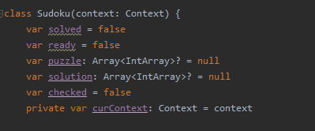

*Bir fonksiyon oluşturup 9x9 ebatlarında karelerimi kontrol ettirip gerçekleştirdim. For döngüsü tarzında while döngüsü oluşturdum.

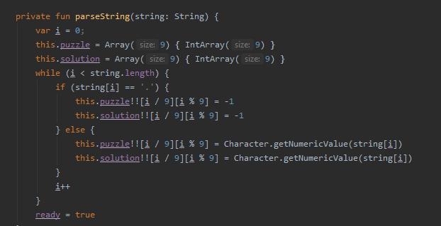

*Kontrol amaçlı oluşturduğum fonksiyonlarım.

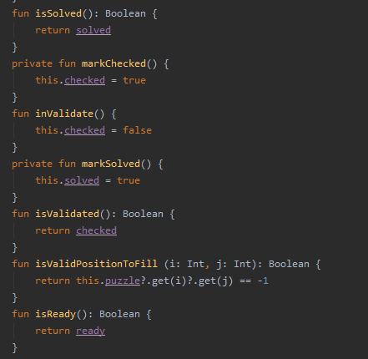

Tarayıcıdan sudoku problemi çektiriyorum.

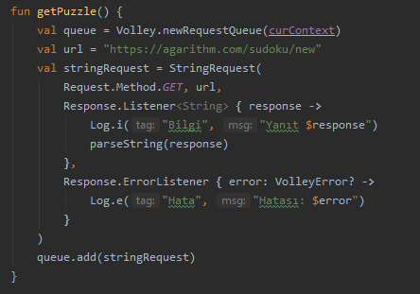

*9x9 81 kare döndürüyorum ve haritayı her başlangıçta resetliyorum.

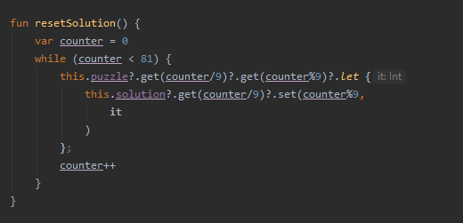

*Değer false ile başlıyor.

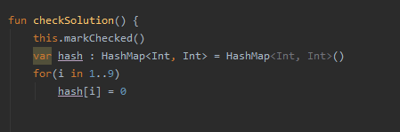

*Oluşturduğum satırları kontrol ediyorum ve daha sonrasında:

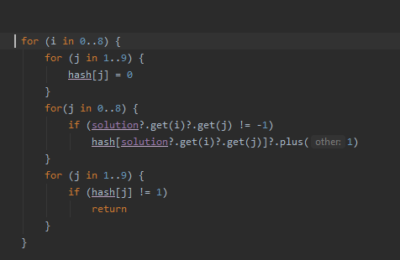

*Oluşturduğum her kolunu kontrol ediyorum.

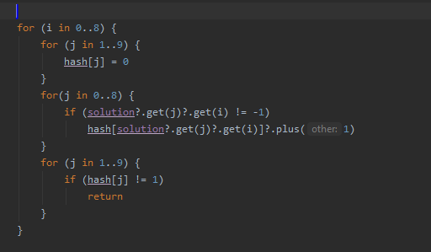

*Son olarak kutularımı kontrol ediyorum ve değerimiz true oluyor.

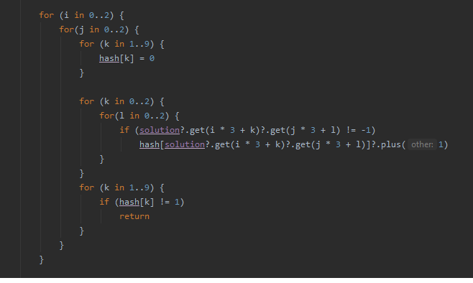

*Sanal cihazımızda uygulamayı başlattıktan sonra butona her basıldığında sayı ekliyor aynı işlemi alt tarafta yaptırarak tekrar butona basıldığı zaman siliyor.

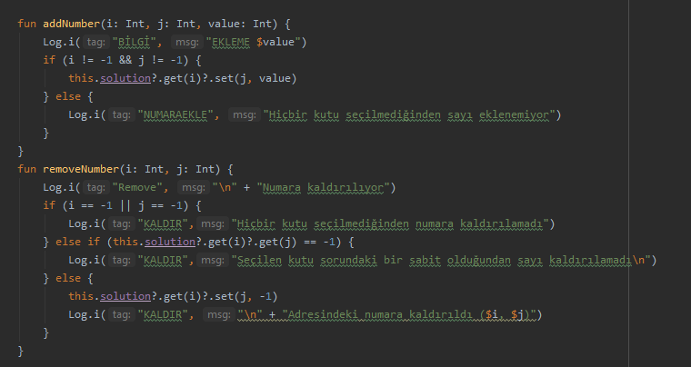

# EKRAN GÖRÜNTÜLERİM

# C:\Users\ColdNET\AppData\Local\Microsoft\Windows\INetCache\Content.Word\sudoku-ss1.png

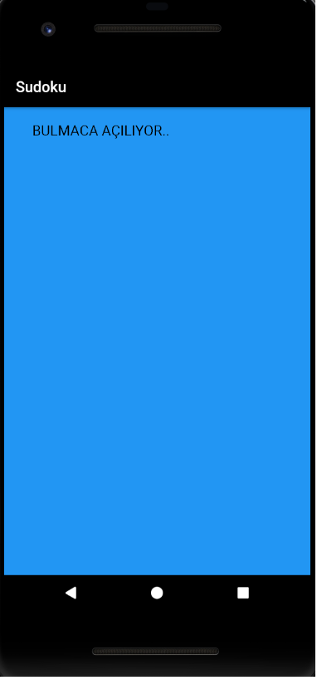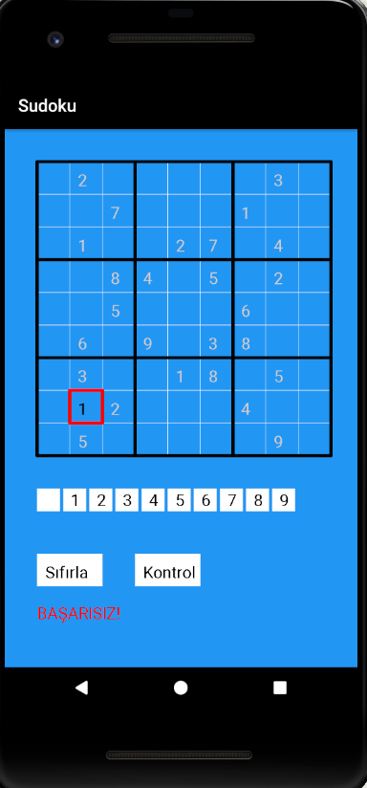

# KAYNAKÇA

<https://sudoku.yazarokur.com/nasil-oynanir>

<https://medium.com/@halilozel1903/kotlin-nedir-43e312d2dca6>

# GITHUB LİNKİ